№ | Задание | Ответы | Баллы
1 | Решите систему уравнений:. |  | 10
2 | Найдите какой-нибудь многочлен с целыми коэффициентами степени не выше шестой, корнем которого является число . |  | 15
3 | Дан квадрат, длина стороны которого равна 48. Каждые две противоположные вершины квадрата служат противоположными вершинами двух ромбов. Найти площадь общей части обоих ромбов, если площадь каждого ромба равна половине площади квадрата. | 768 | 25
4 | Робот Лягушка перемещается в соответствии с инструкциями, закодированными в двоичной системе счисления.  Каждая инструкция длиной 4 бита: старший бит определяет направление прыжка (0 - по оси X, 1 - против оси X); следующие три бита определяют длину прыжка в клетках.  Робот Лягушка помещается на кочку A на болоте. На кочках заданы инструкции для робота Лягушка; на рисунке они записаны в шестнадцатеричном коде. Кочки на рисунке изображены белыми прямоугольниками; имена – буквы английского алфавита; серый фон - болото.  Какая инструкция должна быть написана на кочке A, чтобы робот Лягушка допрыгал до кочки T?  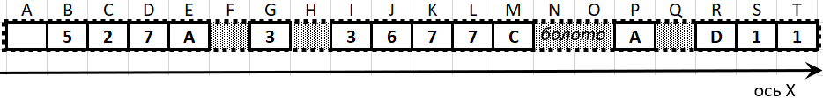 | 3 | 15
5 | Друзья придумали код переменной длины; закодированные с помощью этого кода слова получились следующей длины (в битах):  Сколько бит потребуется для кодирования слова ХАЛАТ, используя данную систему кодирования? | 21 | 15
  ТОЛЬ | 15
  ТОПЬ | 16
  ЛОХ | 8
  ПЛОТ | 12
  ЛОТ | 9
  ЛОТО | 10
  ЛАПТА | 19
  ПАЛАТА | 23
  0 | О | 1
  10 | Л | 2
  110 | П | 3
  1110 | А | 4
  11110 | Х | 5
  111110 | Т | 6
  111111 | Ь | 6
6 | Робот Отрезок имеет возможность рисовать любые фигуры, состоящие из линий с помощью команды lines(a,u). По команде lines(a,u) Отрезок рисует отрезок длиной a, и поворачивает перо на угол u градусов против часовой стрелки.  Например, команда lines(5, 45) приведет к рисованию линии и повороту камеры:  Команда cycle k (<список команд>) позволяет повторять список команд, указанный в скобках k раз.  Отрезок умеет работать с целочисленными переменными (тип переменных не объявляется). Определение и изменение значений переменных реализуется командой присвоения «=»; например, для переменной s  s=<новое значение s>, при этом новое значение переменной может быть как числовым значением, так и арифметическим выражением с использованием классических символов «+», «-», «/», «*».  Изобразите, что нарисует Отрезок согласно следующей программе:  b = 1  k = -60  dk = 5  cycle 6 (  cycle 4 (  cycle 4 (  lines(b, 90 + k)  k = -k  )  lines(0, 90)  )  b = b + 1  k = k + dk * 2  lines(0, -dk)  ) | 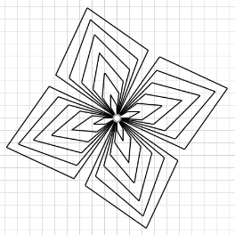 | 20

